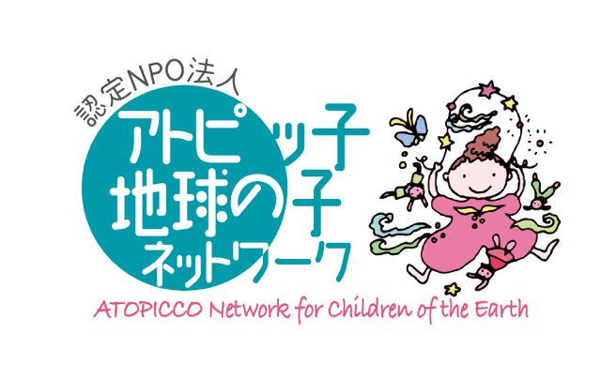
2015年5月吉日
発信：NPO法人アトピッ子地球の子ネットワーク
〒169-0051東京都新宿区西早稲田1-9-19-207
tel.03-5948-7891 fax.03-5291-1392
E-mail:info@atopicco.org 担当：赤城智美、吉澤 淳

アレルギーの人のための「夏休み環境教育キャンプ2015」
ボランティアスタッフ募集!!
●日 時：8/9(日)9:00〜8/12(水)15:30 3泊4日
●会 場：神奈川県立藤野芸術の家 JR中央本線藤野駅よりバス10分
〒252-0186神奈川県相模原市緑区牧野4819 ホームページ
喘息、食物アレルギー、アトピー性皮膚炎などの疾患がある子どもとその保護者を対象とした、
今年で21回目のキャンプ。疾患があるがゆえの困難さをあなたのチカラでサポートしてください。

夏休み環境教育キャンプ2015 ボランティア申込書 記入日：2015年 月 日
＊必要事項をメール本文にすべて記入して、またはFAXでお申し込みください。info@atopicco.org fax.03-5291-1392
＊ボランティアスタッフ参加費として9,000円を徴収します(キャンプ食事9食、宿泊、傷害保険料等)。
＊交通費は自己負担です。
＊現地集合解散です。
＊役割分担は希望を聞いた上で主催者が決定します。
＊キャンプは8/10(月)からですが準備のため前日から会場入りします。

□ 1．テント設営撤収
□ 2．調理補助
□ 3．保育(幼児)補助
□ 4．事務局補助
□ 5．子ども(小中学生)プログラム補助
＊希望するボランティア内容に☑を付けてください
------------------------------------------------------------------------------------------------------------------------------------
□ 6．保育アルバイトスタッフ 有資格者
＊実動15時間 時給1,200円＋交通費3,000円まで支給

フリガナ  ●名前  ●性別 □ 女 □ 男 ●年齢 歳 | ●tel
 | ●携帯
〒  ●住所 | ●fax | ●アレルギーの有無  □ ある □ なし
 | ●携帯E-mail
●職業 | ●パソコンE-mail
●学校・学科・学年、勤務先・部署 | ●寝袋について ＊持参できない方には500円で貸出し予定。  □ 持参する □ 持参できない
●有資格、得意なこと | ●応募動機

●ボランティアミーティング2回の出席は必須です／1回目6月19日(金)・2回目7月3日(金)
●会 場：地球環境パートナーシッププラザ(GEOC)セミナースペース ＊両日18:00〜20:45
〒150-0001東京都渋谷区神宮前5-53-70国連大学1F
●交 通：東京メトロ銀座線・半蔵門線・千代田線表参道B2出口より徒歩5分、渋谷駅より徒歩10分
＊2回のボランティアミーティングの出席は必須です。/キャンプの概要、開催趣旨説明、役割分担、チーム
ごとの詳細打ち合わせを行います。/事情によりミーティングに出席できない方はご相談ください。
＊アトピッ子地球の子ネットワークは、人と自然が共生し多様な価値を認めあい誰もが共に生きることができ
る社会の実現をめざして活動している、発足23年目の認定NPO法人です。

